Procedimento Administrativo n° 20.02.0402.0000023/2025-51

Torna público que o Ministério Público do Trabalho por meio da Procuradoria Regional do Trabalho da 4ª Região, realizará Dispensa Eletrônica, com critério de julgamento de menor preço, na hipótese do art. 75, inciso I, nos termos da Lei 14.133/2021, e demais legislações aplicáveis.

Data da sessão: 18/07/2025

Prazo para envio antecipado obrigatório da proposta/documentação: Até às 07:59:59 do dia da sessão.

Horário da Fase de Lances: 08:00 às 14:00

Constituem parte integrante deste Aviso de Dispensa Eletrônica, os seguintes Anexos:

- ANEXO I – Termo de Referência;
- ANEXO II – Modelo de Apresentação de Proposta de Preços.

1. OBJETO DA DISPENSA ELETRÔNICA

- Contratação de empresa especializada em serviços de manutenção predial com fornecimento de materiais e mão de obra, para reparos necessários à manutenção e conservação do prédio, proporcionando substancial e adequada melhora no ambiente de trabalho interno e externo, tanto para servidores quanto para o público em geral. A manutenção proposta será feita na Procuradoria do Trabalho no Município (PTM) de Santa Maria, na Alameda Buenos Aires, n° 322, Bairro Nossa Sra. das Dores, atendendo às normas pertinentes da Associação Brasileira de Normas Técnicas – ABNT e à legislação municipal vigente, conforme condições, quantidades e especificações estabelecidas neste Aviso de Dispensa Eletrônica e seus anexos.

- O valor total da contratação será definido concomitantemente à seleção da proposta economicamente mais vantajosa, considerando-se os valores finais (propostas/lances) como cotação para fins de pesquisa de preço, conforme art. 7º, §§ 4º e 5º da Portaria PGR/MPU nº 100, de 31/05/2023, condicionada a existência de disponibilidade orçamentária.

- Os participantes desta Dispensa Eletrônica deverão elaborar suas propostas com base nas Especificações constantes no Termo de Referência (Anexo I) deste Aviso de Dispensa. A(s) descrição(ões) do(s) item(ns) constante(s) no sítio do Compras.gov é (são) apenas indicativa(s), servindo somente para inclusão do(s) item(ns) no sistema. Assim, as Especificações desta contratação, contidas no Termo de Referência e no Aviso de Dispensa prevalecerão sobre a(s) descrição(ões) do Compras.gov.

2. PARTICIPAÇÃO NA DISPENSA ELETRÔNICA.

- A participação se dará mediante Sistema de Dispensa Eletrônica integrante do Sistema de Compras do Governo Federal – Compras.gov, disponível no endereço eletrônico https://www.gov.br/compras/pt-br/.

    - Os participantes deverão atender aos procedimentos previstos no Manual do Sistema de Dispensa Eletrônica, disponível no Portal de Compras do Governo Federal, para acesso ao sistema e operacionalização.

    - O participante é o responsável por qualquer transação efetuada diretamente ou por seu representante no Sistema de Dispensa Eletrônica, não cabendo ao provedor do Sistema ou a este órgão a responsabilidade por eventuais danos decorrentes de uso indevido da senha, ainda que por terceiros não autorizados

- Não poderão participar desta dispensa os participantes:

    - que não atendam às condições deste Aviso de Dispensa Eletrônica e seu(s) anexo(s);

    - estrangeiros que não tenham representação legal no Brasil com poderes expressos para receber citação e responder administrativa ou judicialmente;

    - que se enquadrem nas seguintes vedações:

- autor do anteprojeto, do projeto básico ou do projeto executivo, pessoa física ou jurídica, quando a contratação versar sobre obra, serviços ou fornecimento de bens a ele relacionados;

- empresa, isoladamente ou em consórcio, responsável pela elaboração do projeto básico ou do projeto executivo, ou empresa da qual o autor do projeto seja dirigente, gerente, controlador, acionista ou detentor de mais de 5% (cinco por cento) do capital com direito a voto, responsável técnico ou subcontratado, quando a contratação versar sobre obra, serviços ou fornecimento de bens a ela necessários;

- pessoa física ou jurídica que se encontre, ao tempo da contratação, impossibilitada de contratar em decorrência de sanção que lhe foi imposta;

- aquele que mantenha vínculo de natureza técnica, comercial, econômica, financeira, trabalhista ou civil com dirigente do órgão contratante ou com agente público que desempenhe função na licitação/contratação ou atue na fiscalização ou na gestão do contrato, ou que deles seja cônjuge, companheiro ou parente em linha reta, colateral ou por afinidade, até o terceiro grau;

- empresas controladoras, controladas ou coligadas, nos termos da Lei 6.404/1976, concorrendo entre si;

- pessoa física ou jurídica que, nos 5 (cinco) anos anteriores à divulgação do aviso, tenha sido condenada judicialmente, com trânsito em julgado, por exploração de trabalho infantil, por submissão de trabalhadores a condições análogas às de escravo ou por contratação de adolescentes nos casos vedados pela legislação trabalhista.

f.1. Equiparam-se aos autores do projeto as empresas integrantes do mesmo grupo econômico;

f.2. aplica-se o disposto na alínea “c” também ao participante que atue em substituição a outra pessoa, física ou jurídica, com o intuito de burlar a efetividade da sanção a ela aplicada, inclusive a sua controladora, controlada ou coligada, desde que devidamente comprovado o ilícito ou a utilização fraudulenta da personalidade jurídica do participante.

    - organizações da Sociedade Civil de Interesse Público - OSCIP, atuando nessa condição (Acórdão 746/2014 – TCU - Plenário);

2.2.5. pessoas jurídicas que não explorem ramo de atividade compatível com o OBJETO da contratação ou aquisição.

2.2.6. que possuem como sócios: cônjuge, companheiro ou parente em linha reta, colateral ou por afinidade, até o terceiro grau, inclusive, dos respectivos membros ou de servidor investido em cargo de direção e de assessoramento, conforme dispõe o inciso I do art. 3º da Resolução nº 37, de 28/04/2009 e alterações, principalmente na incluída pela Resolução nº 172, de 04/07/2017, todas do Conselho Nacional do Ministério Público;

2.2.7. que NÃO estejam enquadrados como Microempresa ou Empresas de Pequeno Porte, na forma da Lei Complementar nº 123, de 14 de dezembro de 2006, bem como do Decreto nº 8.538/2015.

- A depender dos valores de mercado apresentados para os itens OBJETO deste Aviso de Dispensa Eletrônica, haverá destinação exclusiva à participação de microempresas e empresas de pequeno porte, se presentes os requisitos previstos na Lei Complementar 123/2006 e Decreto 8.538/2015.

- Nenhuma indenização será devida aos participantes por apresentarem documentação e/ou proposta relativa a este Aviso de Dispensa Eletrônica.

3. INGRESSO NA DISPENSA ELETRÔNICA E CADASTRAMENTO DA PROPOSTA INICIAL

- O ingresso do participante na disputa da dispensa eletrônica se dará com o cadastramento de sua proposta inicial, na forma deste item.

- O participante interessado, após a divulgação do aviso de Dispensa Eletrônica, encaminhará, exclusivamente por meio do Sistema de Dispensa Eletrônica, a proposta com a descrição do OBJETO ofertado, a marca do produto, quando for o caso, e o preço, até a data e o horário estabelecidos para abertura do procedimento.

- A contratação/aquisição será por itens, conforme Termo de Referência, Anexo I deste Aviso de Dispensa Eletrônica.

- Havendo mais de um item ou lote faculta-se ao participante a participação em quantos forem de seu interesse. Entretanto, optando-se por participar de um lote, deve o participante enviar proposta para todos os itens que o compõem.

- Todas as especificações do OBJETO contidas na proposta, em especial o preço, vinculam a Contratada.

- Nos valores propostos estarão inclusos todos os custos operacionais, fretes, encargos previdenciários, trabalhistas, tributários, comerciais e quaisquer outros que incidam direta ou indiretamente na execução dos serviços.

3.6.1. Os preços ofertados, tanto na proposta inicial, quanto na etapa de lances, serão de exclusiva responsabilidade do participante, não lhe assistindo o direito de pleitear qualquer alteração, sob alegação de erro, omissão ou qualquer outro pretexto.

- A apresentação das propostas implica obrigatoriedade do cumprimento das disposições nelas contidas, em conformidade com o que dispõe este Aviso de Dispensa Eletrônica e seus Anexos, assumindo o proponente o compromisso de fornecer o Objeto listado no Termo de Referência, bem como de fornecê-lo, em quantidades e qualidades adequadas à perfeita execução contratual, promovendo, quando requerido, sua substituição.

- Uma vez enviada a proposta no sistema, os participantes NÃO poderão retirá-la, substituí-la ou modificá-la;

- No cadastramento da proposta inicial, o participante deverá, também, assinalar “sim” ou “não” em campo próprio do sistema eletrônico, às seguintes declarações:

3.9.1. que inexistem fatos impeditivos para sua habilitação no certame, ciente da obrigatoriedade de declarar ocorrências posteriores;

3.9.2. que cumpre os requisitos estabelecidos no art. 3° da Lei Complementar 123/2006, estando apto a usufruir do tratamento favorecido estabelecido em seus artigos 42 a 49.

3.9.3. que está ciente e concorda com as condições contidas no Aviso de Dispensa Eletrônica e seus anexos;

3.9.4. que assume a responsabilidade pelas transações que forem efetuadas no sistema, assumindo como firmes e verdadeiras;

3.9.5. que cumpre as exigências de reserva de cargos para pessoa com deficiência e para reabilitado da Previdência Social, de que trata o art. 93 da Lei 8.213/1991.

3.9.6. que não emprega menor de 18 anos em trabalho noturno, perigoso ou insalubre e não emprega menor de 16 anos, salvo menor, a partir de 14 anos, na condição de aprendiz, nos termos do art. 7°, XXXIII, da Constituição;

3.10. O Participante organizado em cooperativa deverá declarar, ainda, que cumpre os requisitos estabelecidos no artigo 16 da Lei nº 14.133, de 2021.

3.11. Caso o sistema permita, fica facultado ao participante, ao cadastrar sua proposta inicial, a parametrização de valor final mínimo, com o registro do seu lance final aceitável (menor preço ou maior desconto, conforme o caso).

3.11.1. Feita essa opção os lances serão enviados automaticamente pelo sistema, respeitados os limites cadastrados pelo participante e o intervalo mínimo entre lances previsto neste aviso.

3.11.1.1. Sem prejuízo do disposto acima, os lances poderão ser enviados manualmente, na forma da seção respectiva deste Aviso de Dispensa Eletrônica;

3.11.2. O valor final mínimo poderá ser alterado pelo participante durante a fase de disputa, desde que não assuma valor superior a lance já registrado por ele no sistema.

3.12. Caso o sistema permita, o valor mínimo parametrizado possui caráter sigiloso aos demais participantes do certame e para o órgão contratante. Apenas os lances efetivamente enviados poderão ser conhecidos dos participantes na forma da seção seguinte deste Aviso.

4. FASE DE LANCES

- A partir das 08 horas da data estabelecida neste Aviso de Dispensa Eletrônica, a sessão pública será automaticamente aberta pelo sistema para o envio de lances públicos e sucessivos, exclusivamente por meio do sistema eletrônico, sendo encerrado no horário de finalização de lances também já previsto neste aviso.

- Iniciada a etapa competitiva, os participantes deverão encaminhar lances exclusivamente por meio de sistema eletrônico, sendo imediatamente informados do seu recebimento e do valor consignado no registro.

4.2.1 O lance deverá ser ofertado pelo VALOR TOTAL do ITEM.

4.2.1.1 Considerando que no sistema compras.gov será lançada a quantidade de 01 (uma) unidade para cada ITEM, o VALOR UNITÁRIO do ITEM será igual ao VALOR TOTAL DO ITEM. Assim, o lance deverá ser ofertado pelo VALOR TOTAL DO ITEM.

- O participante somente poderá oferecer valor inferior em relação ao último lance por ele ofertado e registrado pelo sistema.

4.3.1. O participante poderá oferecer lances sucessivos iguais ou superiores ao lance que esteja vencendo o certame, desde que inferiores ao menor por ele ofertado e registrado pelo sistema, sendo tais lances definidos como “lances intermediários” para os fins deste Aviso de Dispensa Eletrônica.

4.3.1.1. O intervalo mínimo de diferença de valores ou percentuais entre os lances, que incidirá tanto em relação aos lances intermediários quanto em relação ao que cobrir a melhor oferta é de 0,5% (zero virgula cinco por cento).

- Havendo lances iguais ao menor já ofertado, prevalecerá aquele que for recebido e registrado primeiro no sistema.

- Caso o participante não apresente lances, concorrerá com o valor de sua proposta.

- Durante o procedimento, os participantes serão informados, em tempo real, do valor do menor lance registrado, vedada a identificação do participante.

- Imediatamente após o término do prazo estabelecido para a fase de lances, haverá o seu encerramento, com o ordenamento e divulgação dos lances, pelo sistema, em ordem crescente de classificação.

4.7.1. O encerramento da fase de lances ocorrerá de forma automática pontualmente no horário indicado, sem qualquer possibilidade de prorrogação e não havendo tempo aleatório ou mecanismo similar.

4.8. Em caso de empate entre duas ou mais propostas, serão utilizados os critérios de desempate previstos no art. 60 da Lei nº 14.133, de 2021, observado o contido no Decreto nº 11.430/2023 para o inciso III, do art. 60 desta lei.

5. JULGAMENTO DAS PROPOSTAS DE PREÇO

- O critério de julgamento adotado será o menor preço, observadas as exigências contidas neste Aviso de Dispensa Eletrônica e seus Anexos quanto às especificações do OBJETO.

5.1.1 Será classificado provisoriamente em primeiro lugar, o Participante que ofertar o menor VALOR TOTAL do ITEM.

5.1.1.1 Considerando que no sistema compras.gov será lançada a quantidade de 01 (uma) unidade para cada ITEM, o VALOR UNITÁRIO do ITEM será igual ao VALOR TOTAL DO ITEM. Assim, deverá ser lançado no sistema o VALOR TOTAL DO ITEM.

- Encerrada a etapa de envio de lances, como condição prévia ao exame da proposta, da participante detentora da proposta classificada provisoriamente em primeiro lugar, o Agente de Contratação verificará o eventual descumprimento das condições de participação, especialmente quanto à existência de sanção que impeça a participação no certame ou a futura contratação, mediante a consulta aos seguintes cadastros:

- SICAF;

- Consulta Consolidada de Pessoa Jurídica do Tribunal de Contas da União (https://certidoes-apf.apps.tcu.gov.br/);

- CADIN (Cadastro Informativo de Créditos não Quitados do Setor Público Federal);
c.1) nos termos dos arts. 6º e 6º-A da Lei 10.522/2002, constitui fator impeditivo à contratação o registro, da empresa Participante da Dispensa Eletrônica, no CADIN;
c.2) o participante deverá enviar, no mesmo prazo solicitado para envio da proposta adequada, a declaração de compromisso de regularizar, caso esteja irregular, e manter a situação regular da empresa junto ao Cadastro Informativo de Créditos não Quitados no Setor Público Federal – CADIN, conforme modelo contido no Anexo II deste Aviso (modelo de apresentação de proposta de preços);
c.3) a inobservância, por parte do Participante, daquela declaração de compromisso firmado com a Administração Pública para a regularização junto ao CADIN ensejará a instauração de Procedimento Administrativo para Apuração de Responsabilidades (PAAR).
c.4) a ausência de manifestação ou a manifestação expressa de desinteresse em regularizar sua situação junto ao CADIN, acarretará a desclassificação do Participante e o prosseguimento do certame com a convocação, pelo agente da contratação, do próximo Participante, seguindo a ordem de classificação da fase de lances.
5.2.1. A consulta aos cadastros será realizada em nome da empresa participante e também de seu sócio majoritário, por força do artigo 12 da Lei n° 8.429, de 1992, que prevê, dentre as sanções impostas ao responsável pela prática de ato de improbidade administrativa, a proibição de contratar com o Poder Público, inclusive por intermédio de pessoa jurídica da qual seja sócio majoritário.

5.2.2. Caso conste na Consulta de Situação da participante a existência de Ocorrências Impeditivas Indiretas, o Agente de Contratação diligenciará para verificar se houve fraude por parte das empresas apontadas no Relatório de Ocorrências Impeditivas Indiretas.

5.2.3. A tentativa de burla será verificada por meio dos vínculos societários, linhas de fornecimento similares, dentre outros.

5.2.4. A participante será convocada para manifestação previamente a uma eventual desclassificação.

- Constatada a existência de sanção, a participante será reputada inabilitada, por falta de condição de participação.

- Estando o Participante apto a participar desta Dispensa Eletrônica, será verificada a conformidade da proposta classificada em primeiro lugar quanto à adequação do OBJETO e à compatibilidade do preço em relação aos valores de mercado.

- No caso do preço da proposta classificada provisoriamente em primeiro lugar estar acima dos valores de mercado, poderá haver a negociação de condições mais vantajosas.

5.5.1. Neste caso, será encaminhada contraproposta ao participante que tenha apresentado o melhor preço, para que seja obtida melhor proposta com preço compatível aos valores de mercado.

5.5.2. Caso seja definido o preço máximo a ser aceito nessa Dispensa Eletrônica, a negociação poderá ser feita com os demais participantes classificados, respeitada a ordem de classificação, quando o primeiro colocado, mesmo após a negociação, for desclassificado em razão de sua proposta permanecer acima do preço máximo estipulado.

5.5.3. Em qualquer caso, concluída a negociação, o resultado será registrado na ata do procedimento da dispensa eletrônica.

- A depender do valor final proposto pelo participante e a critério da administração, será solicitado o envio da proposta adequada ao último lance e, se necessário, o envio de documentos complementares, no prazo máximo de 01 (uma) hora, contado da solicitação pelo sistema eletrônico, podendo ser prorrogável por igual período, à critério da Administração.

5.6.1 A proposta adequada a ser enviada deverá ser em língua portuguesa, em reais, com 02 (duas) casas decimais, com indicação de marcas/modelos de peças e equipamentos, quando solicitado.

- O participante terá um prazo de, no máximo, 15 (quinze) minutos para se manifestar no chat do sistema Compras.gov, quando for convocado à negociação ou ao esclarecimento de dúvidas, prorrogável por igual período, à critério da Administração.

- O prazo de validade da proposta não será inferior a 60 (sessenta) dias, a contar da data da abertura da Sessão da Dispensa Eletrônica.

- Será desclassificada a proposta que:

5.9.1. não utilizar o “Modelo de Apresentação de Proposta de Preços” constante no Anexo II deste Aviso de Dispensa;

5.9.1.1. outras informações complementares que se fizerem necessárias, deverão ser enviadas em conjunto com o referido modelo.

5.9.2. não atenda aos prazos descritos neste Aviso de Dispensa.

5.9.3. contiver vícios insanáveis;

5.9.4. não obedecer às especificações técnicas pormenorizadas neste aviso ou em seus anexos;

5.9.5. apresentar preços inexequíveis ou permanecerem acima do preço máximo previamente estipulado para a contratação, caso seja definido;

5.9.6. não tiverem sua exequibilidade demonstrada, quando exigido pela Administração;

5.9.7. apresentar desconformidade com quaisquer outras exigências deste aviso ou seus anexos, desde que insanável;

5.9.8. não contiver a declaração referente à Regularidade – inciso I do art. 3º da Resolução nº 37, de 28/04/2009 e alterações, principalmente na incluída pela Resolução nº 172, de 04/07/2017, todas do Conselho Nacional do Ministério Público, conforme a declaração constante no Modelo de Apresentação de Proposta de Preços (Anexo II) deste Aviso de Dispensa Eletrônica;

5.9.9. não contiver a declaração referente ao cumprimento dos requisitos estabelecidos no artigo 16, da Lei nº 14.133/2021, conforme a declaração constante no Modelo de Apresentação de Proposta de Preços (Anexo II) deste Aviso de Dispensa Eletrônica. (APENAS PARA OS PARTICIPANTES ORGANIZADOS SOB A FORMA DE COOPERATIVAS)

5.9.10. não contiver a declaração referente ao comprometimento da manutenção da regularidade perante o Cadastro Informativo de Créditos não Quitados no Setor Público Federal – CADIN, conforme a declaração constante no Modelo de Apresentação de Proposta de Preços (Anexo II) deste Aviso de Dispensa Eletrônica.

- Quando o participante não conseguir comprovar que possui ou possuirá recursos suficientes para executar a contento o OBJETO, será considerada inexequível a proposta de preços ou menor lance que:

5.10.1. for insuficiente para a cobertura dos custos da contratação, apresente preços global ou unitários simbólicos, irrisórios ou de valor zero, incompatíveis com os preços dos insumos e salários de mercado, acrescidos dos respectivos encargos, ainda que o ato convocatório da dispensa não tenha estabelecido limites mínimos, exceto quando se referirem a materiais e instalações de propriedade do próprio participante, para os quais ele renuncie a parcela ou à totalidade da remuneração.

5.10.2. apresentar, quando for o caso, um ou mais valores da planilha de custo que sejam inferiores àqueles fixados em instrumentos de caráter normativo obrigatório, tais como leis, medidas provisórias e convenções coletivas de trabalho vigentes.

- Se houver indícios de inexequibilidade da proposta de preço, ou em caso da necessidade de esclarecimentos complementares, poderão ser efetuadas diligências, para que a empresa comprove a exequibilidade da proposta.

- Erros no preenchimento da planilha, quando for o caso, não constituem motivo para a desclassificação da proposta. A planilha poderá́ ser ajustada pelo participante, no prazo indicado pelo sistema, desde que não haja majoração do preço.

5.12.1. O ajuste de que trata este dispositivo se limita a sanar erros ou falhas que não alterem a substância das propostas;

5.12.2. Considera-se, também, erro no preenchimento da planilha passível de correção a indicação de recolhimento de impostos e contribuições na forma do Simples Nacional, quando não cabível esse regime.

- Para fins de análise da proposta quanto ao cumprimento das especificações do OBJETO, poderá ser colhida a manifestação escrita do setor requisitante do serviço ou da área especializada no OBJETO.

- Se a proposta ou lance do Participante classificado provisoriamente em primeiro lugar for desclassificada, será examinada a proposta ou lance subsequente, e, assim sucessivamente, na ordem de classificação.

- Havendo necessidade, a sessão será suspensa, informando-se no “chat” a nova data e horário para a sua continuidade.

- Encerrada a análise quanto à aceitação da proposta, se iniciará a fase de habilitação, observado o disposto neste Aviso de Dispensa Eletrônica.

6. HABILITAÇÃO

- A habilitação dos participantes será verificada por meio do SICAF, nos documentos por ele abrangido nos níveis II, III e IV.

6.1.1. É dever do participante atualizar previamente as comprovações constantes do SICAF para que estejam vigentes na data da abertura da sessão pública, ou encaminhar, quando solicitado, a respectiva documentação atualizada.

6.1.2. O descumprimento do subitem acima implicará a inabilitação do participante, exceto se a consulta aos sítios eletrônicos oficiais emissores de certidões lograr êxito em encontrar a(s) certidão(ões) válida(s).

6.1.3. No caso de contratações para entrega imediata, considerada aquela com prazo de entrega de até 30 (trinta) dias da ordem de fornecimento, e nas contratações com valores inferiores a 1/4 (um quarto) do limite para dispensa de licitação para compras em geral e nas contratações de produto para pesquisa e desenvolvimento de que trata a alínea "c" do inciso IV do art. 75 da Lei nº 14.133, de 1º de abril de 2021, poderá ser exigida das pessoas jurídicas apenas a comprovação da regularidade fiscal federal, social e trabalhista e, das pessoas físicas, a quitação com a Fazenda Federal, em atendimento ao disposto no art. 23, da Portaria PGR/MPU Nº 148, de 07/12/2022.

- O Participante deverá apresentar, ainda, os seguintes documentos referentes à qualificação técnica:

a) Certidão de Registro de Pessoa Jurídica no Conselho Regional de Engenharia e Agronomia (CREA) ou em outro Conselho Profissional legalmente habilitado e competente, compatível com os serviços a serem executados, a ser comprovado pelo Participante, dentro do prazo de validade, em nome do Participante;

b) Certidão de Registro do Responsável Técnico pela execução dos serviços no CREA ou em outro Conselho Profissional legalmente habilitado e competente, compatível com os serviços a serem executados, a ser comprovado pelo Participante, dentro do prazo de validade;

c) Certidão de Acervo Técnico (CAT), com registro de Atestado no CREA, ou outro documento equivalente emitido por outro Conselho Profissional legalmente habilitado e competente, compatível com os serviços a serem executados, a ser comprovado pelo Participante, do Profissional Responsável Técnico pelos serviços, objeto desta Dispensa Eletrônica, comprovando a capacidade desse em executar serviços com características similares ou superiores ao objeto desta Dispensa Eletrônica.

c.1) Quando diligenciada, o Participante deve disponibilizar todas as informações necessárias à comprovação da legitimidade do(s) atestado(s) solicitado(s), apresentando, dentre outros documentos, cópia do contrato que deu suporte à contratação, endereço atual da CONTRATANTE e local em que foram prestados os serviços;

d) Comprovante de que o Responsável Técnico, indicado na alínea anterior, pertence ao quadro permanente do Participante, na data prevista para entrega da proposta para esta dispensa, devendo esta comprovação ser feita por um dos documentos a seguir relacionados: Carteira de Trabalho; Contrato social, se sócio; Certidão de Registro de Pessoa Jurídica do Participante no Conselho Regional de Engenharia e Agronomia (CREA) ou ainda em outro Conselho Profissional legalmente habilitado e competente, compatível com os serviços a serem executados, a ser comprovado pelo Participante, se nela constar o nome do profissional indicado;

d.1) A comprovação acima referida poderá ser feita, também, pela apresentação de Contrato de Prestação de Serviços, pactuado entre o Participante e o profissional Responsável Técnico indicado acima, sem vínculo empregatício e regido pela legislação civil comum, com prazo mínimo de duração que abranja a vigência do contrato a ser assinado com a Procuradoria Regional do Trabalho da 4ª Região, ou, ainda, por declaração de contratação futura do profissional (Responsável Técnico) detentor do Atestado apresentado, desde que acompanhada de declaração de anuência do profissional.

- Havendo a necessidade de envio de documentos de habilitação complementares, necessários à confirmação daqueles exigidos neste Aviso de Dispensa Eletrônica e já apresentados, o participante será convocado a encaminhá-los, em formato digital, no prazo máximo de 01 (uma) hora, contado da solicitação pelo sistema eletrônico, podendo ser prorrogável por igual período, à critério da Administração, sob pena de inabilitação.

- Somente haverá a necessidade de comprovação do preenchimento de requisitos mediante apresentação dos documentos originais não-digitais quando houver dúvida em relação à integridade do documento digital.

- O participante enquadrado como microempreendedor individual que pretenda auferir os benefícios do tratamento diferenciado previstos na Lei Complementar 123/2006, estará dispensado da (a) prova de inscrição nos cadastros de contribuintes estadual e municipal e da (b) apresentação do balanço patrimonial e das demonstrações contábeis do último exercício.

- O participante classificado provisoriamente em primeiro lugar em um item, que estiver concorrendo em outro item, ficará obrigado a comprovar os requisitos de habilitação cumulativamente, isto é, somando as exigências do item em que venceu às do item em que estiver concorrendo, e assim sucessivamente, sob pena de inabilitação, além da aplicação das sanções cabíveis.

6.6.1. Não havendo a comprovação cumulativa dos requisitos de habilitação, a inabilitação recairá sobre o(s) item(ns) de menor(es) valor(es) cuja retirada(s) seja(m) suficiente(s) para a habilitação do participante nos remanescentes.

- Havendo necessidade de analisar minuciosamente os documentos exigidos, a sessão será suspensa, sendo informada a nova data e horário para a sua continuidade.

- Será inabilitado o participante que não comprovar sua habilitação, seja por não apresentar quaisquer dos documentos exigidos, ou apresentá-los em desacordo com o estabelecido neste Aviso de Dispensa Eletrônica.

6.8.1. Na hipótese de o participante não atender às exigências para a habilitação, o órgão examinará a proposta subsequente e assim sucessivamente, na ordem de classificação, até a apuração de uma proposta que atenda às especificações do OBJETO e as condições de habilitação.

- Constatado o atendimento às exigências de habilitação, o participante será habilitado.

- Havendo alguma restrição na comprovação da regularidade fiscal, será assegurado às Microempresas ou Empresas de Pequeno Porte, o prazo de 5 (cinco) dias úteis, cujo termo inicial corresponderá ao momento em que o proponente tiver sido declarado vencedor, prorrogáveis por igual período, a critério da Administração Pública, para a regularização da documentação, pagamento ou parcelamento do débito, e emissão de eventuais certidões negativas ou positivas com efeito de certidão negativa.

- A não regularização da documentação, no prazo previsto no subitem anterior, implicará decadência do direito à contratação, sem prejuízo das sanções previstas no item 8 deste Aviso, sendo facultado à Administração convocar os Participantes remanescentes, na ordem de classificação, para a assinatura do contrato ou instrumento equivalente, ou revogar esta Dispensa Eletrônica.

- Para fins de habilitação, a verificação pelo órgão promotor da Dispensa nos sítios oficiais de órgãos e entidades emissores de certidões, constitui meio legal de prova.

7. CONTRATAÇÃO

7.1. Após a homologação e adjudicação, caso se conclua pela contratação, será firmado Termo de Contrato ou emitido instrumento equivalente.

7.1.1. A adjudicação e homologação do resultado desta Dispensa de Licitação não implicarão direito à contratação.

7.2. O adjudicatário terá o prazo de 2 (dois) dias úteis, contados a partir da data de sua convocação, para assinar o Termo de Contrato ou aceitar instrumento equivalente, conforme o caso (Nota de Empenho/Carta Contrato/Autorização), sob pena de decair do direito à contratação, sem prejuízo das sanções previstas neste Aviso de Dispensa Eletrônica.

7.2.1. A assinatura eletrônica do Termo de Contrato (quando houver), deverá ocorrer no sistema de peticionamento eletrônico do MPT https://protocoloadministrativo.mpt.mp.br;

7.2.2. O adjudicatário deverá realizar cadastro para solicitação de Senha e Login, no portal “Peticionamento Eletrônico do MPT”, site https://protocoloadministrativo.mpt.mp.br;

7.2.3. O prazo previsto para assinatura do contrato ou aceitação da nota de empenho ou instrumento equivalente poderá ser prorrogado 1 (uma) vez, por igual período, por solicitação justificada do adjudicatário e aceita pela Administração.

7.3. O Aceite da Nota de Empenho ou do instrumento equivalente, emitida à empresa adjudicada, implica no reconhecimento de que:

7.3.1. referida Nota está substituindo o contrato, aplicando-se à relação de negócios ali estabelecida as disposições da Lei 14.133/2021;

7.3.2. a contratada se vincula à sua proposta e às previsões contidas no Aviso de Dispensa Eletrônica e seus anexos;

7.3.3. a contratada reconhece que as hipóteses de rescisão são aquelas previstas nos arts. 137 e 138 e reconhece os direitos da Administração previstos nos arts. 137 a 139, todos da Lei 14.133/2021.

7.4. Na assinatura do contrato ou do instrumento equivalente será exigida a comprovação das condições de habilitação e contratação consignadas neste aviso, que deverão ser mantidas pelo participante durante a vigência do contrato.

8. SANÇÕES

8.1. O (a) participante ou o contratado será responsabilizado administrativamente pelas infrações elencadas no art. 155 da lei 14.133/2021, bem como, será aplicado ao responsável pelas infrações administrativas, as sanções contidas no art. 156 da mesma lei e comete infração administrativa, nos termos da lei, o participante que, com dolo ou culpa:
8.1.1. deixar de entregar a documentação exigida para o certame ou não entregar qualquer documento que tenha sido solicitado pelo agente público durante o certame;
8.1.2. salvo em decorrência de fato superveniente devidamente justificado, não mantiver a proposta;
8.1.3. não celebrar o contrato ou não entregar a documentação exigida para a contratação, quando convocado dentro do prazo de validade de sua proposta;
8.1.4. apresentar declaração ou documentação falsa no certame ou prestar declaração falsa durante a dispensa de licitação;
8.1.5. fraudar a dispensa de licitação;
8.1.6. comportar-se de modo inidôneo ou cometer fraude de qualquer natureza;
8.1.7. praticar atos ilícitos com vistas a frustrar os objetivos da dispensa de licitação; e
8.1.8. praticar ato lesivo previsto no art. 5º da Lei n.º 12.846, de 2013.

8.2. Com fulcro na Lei nº 14.133, de 2021, a Administração poderá, garantida a prévia defesa, aplicar aos participantes da dispensa e/ou adjudicatários as seguintes sanções, sem prejuízo das responsabilidades civil e criminal:
8.2.1. advertência;
8.2.2. multa;
8.2.3. impedimento de licitar e contratar; e
8.2.4. declaração de inidoneidade para licitar ou contratar, enquanto perdurarem os motivos determinantes da punição ou até que seja promovida sua reabilitação perante a própria autoridade que aplicou a penalidade.

8.3. Na aplicação das sanções serão considerados:

8.3.1. a natureza e a gravidade da infração cometida;
8.3.2. as peculiaridades do caso concreto;
8.3.3. as circunstâncias agravantes ou atenuantes;
8.3.4. os danos que dela provierem para a Administração Pública;
8.3.5. a implantação ou o aperfeiçoamento de programa de integridade, conforme normas e orientações dos órgãos de controle; e
8.3.6 critérios, circunstâncias e procedimentos para a dosimetria previstos na portaria PGR/MPU nº 178, de 13/09/23, na Instrução Normativa DG nº 02, de 04/06/2024, e no artigo 156, § 1º da Lei 14.133 de 2021.

8.3.6.1. A sanção de impedimento de licitar e contratar no âmbito da Administração Pública direta e indireta da União deve ser aplicada de acordo com os prazos a seguir estabelecidos, quando não se justificar a imposição da declaração de inidoneidade ao participante contratado que praticar as condutas lesivas na forma abaixo:

Inciso | Conduta Lesiva | Prazo do Impedimento de licitar e contratar com a União (Pena Base)
I | dar causa à inexecução parcial do contrato que cause grave dano à Administração, ao funcionamento dos serviços públicos ou ao interesse coletivo | 12 meses
II | der causa à inexecução total do contrato | 18 meses
III | deixar de entregar a documentação exigida para o certame | 4 meses
IV | não mantiver a proposta, salvo em decorrência de fato superveniente devidamente justificado | 12 meses
V | não celebrar o contrato ou não entregar a documentação exigida para a contratação, quando convocado dentro do prazo de validade de sua proposta | 12 meses
VI | ensejar o retardamento da execução ou da entrega do objeto da licitação sem motivo justificado | 6 meses

8.3.6.2. Sanção de declaração de inidoneidade para licitar ou contratar impede o responsável pelas infrações administrativas de licitar ou contratar no âmbito da Administração Pública direta e indireta de todos os entes federativos e será aplicada em consequência das condutas abaixo e pelos seguintes prazos:

Inciso | Conduta Lesiva | Declaração de inidoneidade para licitar ou contratar (Pena Base)
I | apresentar declaração ou documentação falsa exigida para o certame ou prestar declaração falsa durante a licitação ou a execução do contrato | 48 meses
II | fraudar a licitação ou praticar ato  fraudulento na execução do contrato | 54 meses
III | comportar-se de modo inidôneo ou cometer fraude de qualquer natureza | 54 meses
IV | praticar atos ilícitos com vistas a frustrar os objetivos da licitação | 54 meses
V | praticar ato lesivo previsto no art. 5º da Lei nº 12.846, de 1º de agosto de 2013 | 60 meses

8.4. A multa será recolhida em percentual de 0,5% a 30% incidente sobre o valor do contrato, recolhida no prazo máximo de 15 (quinze) dias úteis, a contar da comunicação oficial.
8.4.1. Para as infrações previstas nos itens 8.1.1, 8.1.2 e 8.1.3, a multa será de 15 % do valor do contrato.
8.4.2. Para as infrações previstas nos itens 8.1.4, 8.1.5, 8.1.6, 8.1.7, 8.1.8, a multa será de 30% do valor do contrato.

8.5. A penalidade de multa poderá ser aplicada cumulativamente com as sanções de advertência, impedimento de licitar e contratar e declaração de inidoneidade para licitar ou contratar.

8.6. A sanção de impedimento de licitar e contratar será aplicada ao responsável em decorrência das infrações administrativas relacionadas nos itens 8.1.1, 8.1.2, 8.1.3, quando não se justificar a imposição de penalidade mais grave, e impedirá o responsável de licitar e contratar no âmbito da Administração Pública direta e indireta do ente federativo a qual pertencer o órgão ou entidade, pelo prazo máximo de 3 (três) anos.

8.7. Poderá ser aplicada ao responsável a sanção de declaração de inidoneidade para licitar ou contratar, em decorrência da prática das infrações dispostas nos itens 8.1.4 8.1.5, 8.1.6, 8.1.7, 8.1.8, bem como pelas infrações administrativas previstas nos itens 8.1.1, 8.1.2 e 8.1.3 que justifiquem a imposição de penalidade mais grave que a sanção de impedimento de licitar e contratar, cuja duração observará o prazo previsto no art. 156, §5º, da Lei n.º 14.133/2021.

8.8. A apuração das infrações administrativas e a aplicação das respectivas sanções observará o devido processo formal definido na Lei 14.133/21 e na Portaria PGR/MPU Nº 178, de 13 de setembro de 2023.

8.9. Caberá recurso no prazo de 15 (quinze) dias úteis da aplicação das sanções de advertência, multa e impedimento de licitar e contratar, contado da data da intimação, o qual será dirigido à autoridade que tiver proferido a decisão recorrida, que, se não a reconsiderar no prazo de 5 (cinco) dias úteis, encaminhará o recurso com sua motivação à autoridade superior, que deverá proferir sua decisão no prazo máximo de 20 (vinte) dias úteis, contado do recebimento dos autos.

8.10. Caberá a apresentação de pedido de reconsideração da aplicação da sanção de declaração de inidoneidade para licitar ou contratar no prazo de 15 (quinze) dias úteis, contado da data da intimação, e decidido no prazo máximo de 20 (vinte) dias úteis, contado do seu recebimento.

8.11. O recurso e o pedido de reconsideração terão efeito suspensivo do ato ou da decisão recorrida até que sobrevenha decisão final da autoridade competente.

8.12. A aplicação das sanções previstas neste edital não exclui, em hipótese alguma, a obrigação de reparação integral dos danos causados.

8.13. Os atos previstos como infrações administrativas na Lei nº 14.133, de 2021, ou em outras leis de licitações e contratos da Administração Pública que também sejam tipificados como atos lesivos na Lei nº 12.846, de 2013, serão apurados e julgados conjuntamente, nos mesmos autos, observados o rito procedimental e autoridade competente definidos no art. 159 da referida Lei nº 14.133, de 2021 e de acordo com a Portaria PGR/MPU nº 69, de 28 de abril de 2023, que regulamenta, no âmbito do Ministério Público da União, a Lei nº 12.846, de 2013.

8.14. A personalidade jurídica da participante poderá ser desconsiderada sempre que utilizada com abuso do direito para facilitar, encobrir ou dissimular a prática dos atos ilícitos previstos nesta dispensa de licitação ou para provocar confusão patrimonial, e, nesse caso, todos os efeitos das sanções aplicadas à pessoa jurídica serão estendidos aos seus administradores e sócios com poderes de administração, à pessoa jurídica sucessora ou à empresa do mesmo ramo com relação de coligação ou controle, de fato ou de direito, com a participante, observados, em todos os casos, o contraditório, a ampla defesa e a obrigatoriedade de análise jurídica prévia, nos termos previstos no art. 160, da Lei nº 14.133, de 2021, e de acordo com a Portaria PGR/ MPU nº 69, de 28 de abril de 2023, que regulamenta, no âmbito do Ministério Público da União, a Lei nº 12.846, de 2013.

9. DISPOSIÇÕES GERAIS

9.1. O procedimento será divulgado no Compras.gov e no Portal Nacional de Contratações Públicas - PNCP, e encaminhado automaticamente aos participantes registrados no Sistema de Registro Cadastral Unificado - SICAF, por mensagem eletrônica, na correspondente linha de fornecimento que pretende atender.

9.2. No caso de todos os participantes restarem desclassificados ou inabilitados (procedimento fracassado), a Administração poderá:

9.2.1. republicar o presente Aviso com uma nova data;

9.2.2. valer-se, para a contratação, de proposta obtida na pesquisa de preços que serviu de base ao procedimento, se houver, privilegiando-se os menores preços, sempre que possível, e desde que atendidas às condições de habilitação exigidas.

9.2.2.1. No caso do subitem anterior, a contratação será operacionalizada fora deste procedimento.

9.2.3. fixar prazo para que possa haver adequação das propostas ou da documentação de habilitação, conforme o caso.

9.3. As providências dos subitens 9.2.1 e 9.2.2, poderão ser utilizadas se não houver o comparecimento de quaisquer participantes interessados (procedimento deserto).

9.4. Havendo a necessidade de realização de ato de qualquer natureza pelos participantes, cujo prazo não conste deste Aviso de Dispensa Eletrônica, deverá ser atendido o prazo indicado pelo agente competente da Administração na respectiva notificação.

9.5. Caberá ao participante acompanhar as operações, ficando responsável pelo ônus decorrente da perda do negócio diante da inobservância de quaisquer mensagens emitidas pela Administração ou de sua desconexão.

9.6. Não havendo expediente ou ocorrendo qualquer fato superveniente que impeça a realização do certame na data marcada, a sessão será automaticamente transferida para o primeiro dia útil subsequente, no mesmo horário anteriormente estabelecido, desde que não haja comunicação em contrário.

9.7. Os horários estabelecidos na divulgação deste procedimento e durante o envio de lances observarão o horário de Brasília-DF, inclusive para contagem de tempo e registro no Sistema e na documentação relativa ao procedimento.

9.8. No julgamento das propostas e da habilitação, a Administração poderá sanar erros ou falhas que não alterem a substância das propostas, dos documentos e sua validade jurídica, mediante despacho fundamentado, registrado em ata e acessível a todos, atribuindo-lhes validade e eficácia para fins de habilitação e classificação.

9.9. As normas disciplinadoras deste Aviso de Dispensa Eletrônica serão sempre interpretadas em favor da ampliação da disputa entre os interessados, desde que não comprometam o interesse da Administração, o princípio da isonomia, a finalidade e a segurança da contratação.

9.10. Os participantes assumem todos os custos de preparação e apresentação de suas propostas e a Administração não será, em nenhum caso, responsável por esses custos, independentemente da condução ou do resultado do processo de contratação.

9.11. Em caso de divergência entre disposições deste Aviso de Dispensa Eletrônica e de seus anexos ou demais peças que compõem o processo, prevalecerá as deste Aviso.

9.12. O participante terá a possibilidade de enviar, por solicitação da Administração, documento ausente comprobatório de condição atendida pelo participante, quando apresentou sua proposta, que não foi juntado com os demais comprovantes de habilitação e/ou da proposta, por equívoco ou falha, conforme entendimento inserto no Acórdão TCU nº 1211/2021 – Plenário.

9.13. Da sessão pública será divulgada Ata no sistema eletrônico.

9.14. Dúvidas sobre esta Dispensa Eletrônica poderão ser encaminhadas para o endereço eletrônico prt04.licita@mpt.mp.br.

9.15. Integram este Aviso de Dispensa Eletrônica, para todos os fins e efeitos, os seguintes anexos:

9.15.1. ANEXO I - Termo de Referência;

9.15.2. ANEXO II – Modelo de Apresentação de Proposta de Preços;

Porto Alegre (data da assinatura eletrônica)

(assinado eletronicamente)
Daniel Pedroso Batista
Seção de Licitações e Compras

ANEXO I – Termo de Referência

Processo n° 20.02.0402.0000023/2025-51

1. DA DEFINIÇÃO DO OBJETO (ART. 6º, XXIII, “A” DA LEI 14.133/2021)

  - O OBJETO deste procedimento é a contratação de empresa especializada em serviços de manutenção predial com fornecimento de materiais e mão de obra, para reparos necessários à manutenção e conservação do prédio, proporcionando substancial e adequada melhora no ambiente de trabalho interno e externo, tanto para servidores quanto para o público em geral. A manutenção proposta será feita na Procuradoria do Trabalho no Município (PTM) de Santa Maria, na Alameda Buenos Aires, n° 322, Bairro Nossa Sra. das Dores, de acordo com as especificações e quantidades descritas e nas demais condições deste Termo de Referência. Os serviços são apresentados na Tabela abaixo, detalhados no item 3 deste documento e ilustrados nas fotos do item 10.

Item | Subitem | Descrição/Especificação do OBJETO | Quant. | Imagem ilustrativa
1 | x | Serviço de recomposição da junta de dilatação no prédio, por meio de recomposição do material de impermeabilização da junta e reparação da alvenaria para eliminação de fissuras e infiltrações dela resultantes, impedindo que as paredes internas sigam apresentando manchas de umidade e formação de mofo. | 1 | FOTOS 10.1
2 | x | Recuperação do piso onde será o futuro auditório da PTM (72m²). O serviço consiste na lavagem minuciosa da superfície, com remoção da cera/resina existente; correção de irregularidades; vedação de tampa/caixa de esgoto para prevenir possíveis propagações de odores desta tubulação; e aplicação de resina incolor compatível com pedra basalto, com o objetivo de preservar o revestimento existente e dar melhor aparência ao ambiente à caixa mencionada. | 1 | FOTOS 10.2
3 | x | Serviço de supressão dos pontos com ferrugem nas grades internas localizadas na rampa e no contorno da parte superior da edificação dos fundos da PTM, com aplicação de fundo reparador e de tinta antiferrugem próprios, preservando a estrutura existente, bem como prolongando a sua vida útil. | 1 | FOTOS 10.3
4 | 4.1 | Conserto de forro de gesso que está apresentando fissuras e desníveis na Sala de Recepção do imóvel, prevenindo eventual queda da estrutura já existente. Finalmente, todo o forro da Sala de Recepção (23m²) deverá receber pintada com tinta acrílica. | 1 | FOTOS 10.4.1
4 | 4.2 | Serviço de troca, com fornecimento de 1 (uma) telha de fibrocimento, 6mm, com dimensões de 1,80m X 1,10m, no telhado da garagem protejendo servidores, usuários externos e seus veículos ali estacionados. | 1 | FOTOS 10.4.2
4 | 4.3 | Reparo na fixação de 18 suportes de luminárias de lâmpadas led fixados em gesso no espaço destinado à garagem através do uso de material específico para fixação no material acima citado, evitando, assim, qualquer risco de dano aos veículos estacionados e à segurança das pessoas que transitam pelo referido espaço. | 18 | FOTOS 10.4.3
5 | 5.1 | Na área externa o conserto e nivelamento de piso (pátio) e fechamento de buracos, propiciando o correto escoamento da água. | 1 | FOTOS 10.5.1
5 | 5.2 | Serviço de reparo da alvenaria, conserto de fissuras e recomposição de revestimentos soltos e renovação da pintura, com a mesma cor existente, nas paredes e nos muros localizados na parte dos fundos da PTM, evitando, assim, a propagação de infiltrações e o agravamento no desgaste no reboco existente. | 1 | FOTOS 10.5.2
5 | 5.3 | Serviço de preenchimento de áreas de depressões em área maior, de aproximadamente 103m² (verificar Foto 10.8), localizada acima do prédio no qual se encontra itens do arquivo e a casa de bombas, especificamente nas quais ocorre o acúmulo de água apontado nas fotos em anexo, propiciando que o escoamento dos pontos onde ocorre a acumulação sejam direcionados ao sistema de canalização já existente. Tal medida evitará que algum tipo de infiltração ocorra nas peças imediatamente abaixo, diante do recorrente acúmulo de água a cada nova chuva. | 1 | FOTOS 10.5.3

1.2. A contratação descrita neste item 1 - DA DEFINIÇÃO DO OBJETO, inclui fornecimento e disponibilização de todos os materiais, ferramentas, equipamentos e mão-de-obra necessários para a perfeita execução dos serviços, além de impostos, taxas, logística, encargos, vantagens e abatimentos, bem como quaisquer outras despesas, diretas ou indiretas, para formação do preço e entrega do objeto contratual.

1.3. Também deverá ser considerada a limpeza permanente e final do local de serviços. todos os entulhos gerados da execução dos serviços, incluindo embalagens, restos de material, gerado para a execução do objeto deverão ser removidos das dependências da Sede da PTM para local adequado, em conformidade com a legislação vigente e atendendo ao Plano Logístico Sustentável do MPT.

1.4. A data de realização dos serviços deverá ser acordada com a Secretaria Administrativa da PTM de Santa Maria, para que a continuidade dos serviços e o atendimento ao público sejam preservados.

2. DA FUNDAMENTAÇÃO DA CONTRATAÇÃO (ART. 6°, XXIII, B, DA LEI 14.133/2021)

- Este Termo de Referência utiliza os dados constantes no documento de formalização da demanda, podendo ser dispensada a elaboração do Estudo Técnico Preliminar, em razão do valor e da baixa complexidade técnica.

- Considerando os valores de mercado para os itens OBJETO deste Termo de Referência, haverá, quando couber, destinação exclusiva à participação de microempresas e empresas de pequeno porte, nos termos previstos na Lei Complementar 123/2006 e art. 6 do Decreto 8.538/2015.

- O OBJETO desta contratação não se enquadra como sendo bem de luxo, conforme Decreto nº 10.818, de 27 de setembro de 2021.

- Os bens ou serviços desta contratação possuem padrões de desempenho e qualidade que podem ser objetivamente definidos por meio deste documento, bem como possuem especificações usuais de mercado.

3. DA DESCRIÇÃO DA SOLUÇÃO (ART. 6º, XXIII, "C", DA LEI 14.133/2021)

3.1. A contratação dos serviços atende às seguintes demandas:

3.1.1. Serviço de profissional especializado em forro de gesso, para conserto e/ou substituições de placas de gesso com fissuras no forro da Sala de Recepção do imóvel. Deverão ser utilizadas placas de gesso de dimensões comerciais (como 60 cm x 60 cm e 120 cm x 60 cm, por exemplo), tendo a espessura mínima de 12,5mm cada, ainda será necessário o emprego de arames de fixação, utilizando os métodos indicados pelos fabricantes do sistema dos respectivos painéis, incluindo o aumento das fissuras existentes, com espátula, para melhor penetração do produto de recomposição, eliminação de partes soltas, recomposição de partes danificadas, utilização de guias para drywall, e, por fim, limpeza das superfícies. Posteriormente deverão ser aplicados os produtos indicados pelos fabricantes, como fita telada autoadesiva e massa própria para drywall. Finalmente, deverão ser aplicadas massa acrílica, com textura similar à existente no forro, nas partes consertadas, bem como ser realizada a pintura com tinta acrílica em uma área de 23m², na cor branca semelhante à existente no local;

3.1.2. Serviço de substituição de 01 telha de fibrocimento, 6mm, incluindo todos os materiais para remoção, fixação e equipamentos (como andaimes) e utilização de EPIs para instalação, além do adequado descarte;

3.1.3. Serviço de profissional habilitado para recomposição da junta de dilatação no prédio, por meio da remoção do selante avariado e posterior aplicação do Selante de poliuretano, próprio para ambientes externos (ex.: Sikaflex -1A plus; Mastique PU 40 ou similar), em cor similar ao da fachada correspondente, com uso de limitador de profundidade (como “espaguete” de EVA para contenção). Além disso, deverá ser realizado o reparo da alvenaria e correção das falhas existentes, com a aplicação de massa veda trinca, tela antifissura e manta de vedação em toda a sua extensão, com posterior pintura da cor utilizada no prédio, bem como deverá ser adotada todas as providências necessárias para que o serviço ocorra dentro das normas de segurança para o trabalho em altura, tem que proceder de acordo com as normas de prevenção de acidentes no trabalho em altura: NR 35, com o respectivo uso de EPIs durante a execução;

3.1.4. Serviço de profissional especializado na recuperação de pisos e revestimentos, consistindo, em um primeiro momento, na correção de eventuais irregularidades e na remoção da cera/resina existente e avariada, com aplicação de produto removedor de ceras e utilização de enceradeira industrial, de toda a área destinada ao auditório, com aproximadamente 72m², sendo que, a partir disso, deverá ocorrer a aplicação de resina incolor, de base acrílica, própria para o uso em pedra basalto em toda a área mencionada. Ainda, deverá ser realizada a vedação da caixa de esgoto com material adequado, para que impeça a propagação de odores, mantendo-se, entretanto, sua funcionalidade, caso seja necessário acessar a tubulação existente no local;

3.1.5. Serviço de profissional habilitado em instalações elétricas, com o uso de novas buchas reforçadas e específicas para gesso, bem como a utilização de estrutura/suporte de fixação de luminárias, a ser utilizado na parte superior do forro de gesso auxiliando na fixação da referida bucha, estando as referidas luminárias instaladas à 2,50m do chão.

3.1.6. Em relação ao item 5 e subitens 5.1, 5.2 e 5.3, serviço de profissional habilitado para a recuperação nas áreas indicadas, incluindo pisos, paredes e muros, com a respectiva pintura na cor já existente. No caso de depressões, afundamentos ou buracos no piso que resultam no acúmulo de água pela falta de escoamento, preenchimento com material adequado, conforme o caso, com graute, concreto de pedrisco. No caso das paredes e dos muros localizados na parte dos fundos da PTM, serviço de reparação da alvenaria, conserto de fissuras e recomposição de revestimentos soltos, e renovação da pintura, com a mesma cor existente, evitando, assim, a propagação de infiltrações e o agravamento no desgaste no reboco existente.

3.1.7. Serviço de profissional habilitado para trabalho em estruturas de ferro de guarda-corpo da rampa de veículos, com recomposição da pintura em pontos de ferrugem e de avaria, com remoção do revestimento danificado e pontos de ferrugem, aplicação de fundo reparador antiferrugem e posterior aplicação de esmalte sintético, mantendo a cor existente do guarda-corpo, bem como a utilização dos demais materiais necessários para o referido conserto;

3.2 Caberá à CONTRATADA total responsabilidade sobre a Segurança do Trabalho, seguindo os procedimentos previstos nas Normas Regulamentadoras e as exigências legais de âmbito Federal, Estadual e Municipal, estendendo-se esta responsabilidade às suas subcontratadas, se permitido na contratação. A CONTRATADA deverá disponibilizar Técnico de Segurança para orientação, supervisão e responsabilidade técnica pela segurança e saúde dos trabalhadores de forma a garantir a implementação das medidas de prevenção estabelecidas nas NRs como, por exemplo, a realização da Análise de Risco - AR e, quando aplicável, a emissão da Permissão de Trabalho – PT.

3.2.1 A CONTRATADA fornecerá aos funcionários todos os equipamentos de proteção individual necessários, atendendo NR 6, tais como: capacetes e óculos especiais de segurança, protetores faciais, luvas e mangas de proteção, botas de borracha e cintos de segurança, de conformidade com a natureza dos serviços em execução. A CONTRATADA será responsável pelo cumprimento das medidas de segurança adotadas nos trabalhos, o estado de conservação dos equipamentos de proteção individual e dos dispositivos de proteção de máquinas e ferramentas que ofereçam riscos aos trabalhadores, bem como a observância das demais condições estabelecidas pelas normas de segurança e saúde no trabalho. O planejamento de todas as medidas de segurança deverá ser realizado antes do início dos serviços.

4. DOS REQUISITOS DA CONTRATAÇÃO (ART. 6º, XXIII, “D” DA LEI 14.133/2021)

4.1. Lei nº 13.709/2018 – Lei Geral de Proteção de Dados – LGPD:

- É vedado às partes a utilização de todo e qualquer dado pessoal repassado em decorrência da execução contratual para finalidade distinta daquela do OBJETO da contratação, sob pena de responsabilização administrativa, civil e criminal.

- As partes se comprometem a manter sigilo e confidencialidade de todas as informações – em especial os dados pessoais e os dados pessoais sensíveis – repassados em decorrência da execução contratual, em consonância com o disposto na Lei n. 13.709/2018 (Lei Geral de Proteção de Dados Pessoais - LGPD), sendo vedado o repasse das informações a outras empresas ou pessoas, salvo aquelas decorrentes de obrigações legais ou para viabilizar o cumprimento do instrumento contratual.

- As partes responderão administrativa e judicialmente se causarem danos patrimoniais, morais, individuais ou coletivos, aos titulares de dados pessoais repassados em decorrência da execução contratual, por inobservância à Lei Geral de Proteção de Dados.

- Em atendimento ao disposto na Lei Geral de Proteção de Dados, o CONTRATANTE, para a execução do OBJETO deste contrato, tem acesso a dados pessoais dos representantes da CONTRATADA, tais como número do CPF e do RG, endereços eletrônico e residencial, e cópia do documento de identificação (listar outros, quando cabível).

- A CONTRATADA declara que tem ciência da existência da Lei Geral de Proteção de Dados e se compromete a adequar todos os procedimentos internos ao disposto na legislação com o intuito de proteger os dados pessoais repassados pelo CONTRATANTE.

- A CONTRATADA fica obrigada a comunicar ao CONTRATANTE em até 24 (vinte e quatro) horas qualquer incidente de acessos não autorizados aos dados pessoais, situações acidentais ou ilícitas de destruição, perda, alteração, comunicação ou qualquer forma de tratamento inadequado ou ilícito, bem como adotar as providências dispostas no art. 48 da Lei Geral de Proteção de Dados.

- A CONTRATADA, quando do encerramento do contrato, exceto se abrigados pelo disposto nos incisos do artigo 16 da LGPD, fica obrigada a eliminar todos os dados pessoais obtidos em razão da execução do contrato. O CONTRATANTE deverá ser formal e justificadamente comunicado da eventual impossibilidade da eliminação de dados pessoais que não se enquadrem na hipótese legal acima mencionada.

4.2. Obrigações das partes:

4.2.1. São obrigações da CONTRATANTE, em síntese:

- Prestar à CONTRATADA as informações e esclarecimentos que esta vier a solicitar para a efetivação do fornecimento do material ou dos serviços;

- Efetuar o pagamento à CONTRATADA após o cumprimento das formalidades legais, desde que atendidas as condições de recebimento e/ou fornecimento pactuadas e que inexistam obrigações pendentes;

- Cumprir e fazer cumprir o disposto neste Termo de Referência;

- Receber o OBJETO no prazo e condições estabelecidas;

- Comunicar à CONTRATADA sobre imperfeições, falhas ou irregularidades verificadas no OBJETO fornecido, para que seja reparado ou substituído;

- Acompanhar e fiscalizar o cumprimento das obrigações da CONTRATADA;

- A Administração não responderá por quaisquer compromissos assumidos pela CONTRATADA com terceiros, ainda que vinculados à execução do presente termo de contrato, bem como por qualquer dano causado a terceiros em decorrência de ato da CONTRATADA, de seus empregados, prepostos ou subordinados.

4.2.2. São obrigações da CONTRATADA, em síntese:

- Cumprir todas as obrigações constantes neste Termo de Referência e sua proposta, assumindo como exclusivamente seus os riscos e as despesas decorrentes da boa e perfeita execução do OBJETO;

- A CONTRATADA deverá executar o OBJETO da contratação, de acordo com o instrumento convocatório, responsabilizando-se integralmente pelo fiel cumprimento do OBJETO CONTRATADO, nos termos das normas e especificações técnicas e legislação vigente, assumindo exclusivamente como seus os riscos e as despesas decorrentes da boa e perfeita execução do OBJETO;

- Efetuar a execução do OBJETO, conforme especificações, prazo e local constantes neste Termo de Referência e com sua proposta comercial, devendo estar inclusos nos valores propostos todos os custos, impostos, taxas, fretes e demais encargos pertinentes à formação dos preços, acompanhado da respectiva nota fiscal, e prazo de garantia ou validade;

- Responsabilizar-se pelos vícios e danos decorrentes do OBJETO, de acordo com os artigos 12, 13 e 17 a 27, do Código de Defesa do Consumidor (Lei nº 8.078, de 1990);

- Substituir, reparar ou corrigir, às suas expensas, o OBJETO com avarias ou defeitos, dentro de, no máximo, 15 (quinze) dias corridos e observado o prazo de garantia ofertado, sem que isso implique acréscimo nos valores constantes da proposta, responsabilizando-se pelo ônus da retirada e devolução dos produtos;

- Responsabilizar-se por quaisquer danos ou prejuízos causados aos produtos, instalações, patrimônios e bens da Administração ou de terceiros, em decorrência da execução do CONTRATADO, bem como na entrega ou retirada de produtos;

- Responsabilizar-se por todas as despesas inerentes à contratação, diretas e indiretas, e quaisquer outros ônus decorrentes da execução dos serviços CONTRATADOS;

- Retirar uma via da Nota de Empenho, na PRT 4ª Região no prazo de até 02(dois) dias úteis a contar da convocação específica para este ato, ou confirmar o recebimento desta, em até 01 (um) dia útil, quando remetido por correio eletrônico;

- Fornecer toda a mão de obra especializada e devidamente qualificada de acordo com a legislação em vigor, necessária e indispensável à completa e perfeita execução dos serviços, atentando para sua apresentação pessoal, higiene e segurança, fazendo uso dos Equipamentos de Proteção Individual (EPIs) e Equipamentos de Proteção Coletiva (EPCs) necessários;

- Responsabilizar-se por quaisquer serviços executados em desacordo com as normas técnicas vigentes e pelas consequências resultantes de tais serviços;

- Responder pelos encargos trabalhistas, previdenciários, fiscais e comerciais da execução do OBJETO da contratação;

- Comunicar imediatamente à CONTRATANTE, na pessoa do gestor ou do fiscal do contrato, qualquer anormalidade verificada, inclusive de ordem funcional, para que sejam adotadas as providências necessárias;

- Comunicar à CONTRATANTE, no prazo máximo de 02(dois) dias úteis que antecedem a entrega, os motivos que impossibilitem o cumprimento do prazo previsto, com a devida comprovação;

- Caso necessário, indicar preposto para representá-la durante a execução do contrato/entrega dos equipamentos;

- Efetuar o pagamento dos impostos, taxas e demais obrigações fiscais de âmbito federal. Estadual e/ou municipal de correntes do fornecimento CONTRATADO;

- Fornecer todos os recursos necessários à execução dos serviços, em quantidade, e tecnologia adequadas, não se admitindo em nenhuma hipótese o comprometimento da qualidade e dos prazos de execução dos serviços prestados;

- Seguir, caso exigido pela CONTRATANTE em qualquer momento da execução contratual, instruções relativas ao peticionamento eletrônico de documentos no sistema Protocolo Administrativo Eletrônico, disponível no sítio eletrônico https://protocoloadministrativo.mpt.mp.br/login;

- Manter limpos e desimpedidos de sujeira e restos de materiais e produtos, os locais de realização dos serviços, bem como os acessos e demais dependências da edificação porventura utilizados;

- Não transferir a outrem, no todo ou em parte, a prestação do OBJETO, sem prévia e expressa anuência desta Procuradoria;

- Manter, durante toda a execução do contrato, em compatibilidade com as obrigações assumidas, todas as condições de habilitação e qualificação exigidas;

- Aceitar, nas mesmas condições contratuais, as alterações que se fizerem necessárias, nos termos do art. 125 da Lei 14.133/2021;

- Não reproduzir, divulgar ou utilizar em benefício próprio, ou de terceiros, quaisquer informações de que tenha tomado ciência, em razão da entrega dos equipamentos e/ou prestação do serviço, sem o consentimento prévio e por escrito da CONTRATANTE;

- Não oferecer o Contrato (ou Nota de Empenho) em garantia de operações de crédito bancário;

- Não utilizar o nome da CONTRATANTE, na sua qualidade de CONTRATADA, em quaisquer atividades de divulgação empresarial, como, por exemplo, em cartões de visita, anúncios e impressos, sob pena de rescisão do Contrato (Nota de Empenho);

- Informar endereço da sede da empresa, endereço de e-mail e telefones devidamente atualizados para a realização de possíveis solicitações;

- Prestar todos os esclarecimentos necessários que forem solicitados pela CONTRATANTE;

- Os funcionários da CONTRATADA deverão apresentar-se no local utilizando o seu uniforme e portando o cartão de identificação funcional em local visível, devendo respeitar as normas de segurança e de circulação de pessoas vigentes nas dependências da CONTRATANTE;

- A empresa deverá encaminhar, até 24 (vinte e quatro) horas antes do início dos serviços, a relação prévia dos funcionários executores, com numeração da Carteira de Identidade, para autorização do acesso;

- A empresa CONTRATADA deverá observar na prestação do serviço uma conduta adequada na utilização dos materiais e equipamentos sem ocasionar danos ao patrimônio da PTM e atendendo as recomendações técnicas dos fabricantes dos produtos. Ocorrendo qualquer dano ou avaria, a empresa CONTRATADA deverá assumir a imediata reparação, restaurando as condições originais da edificação;

- Os serviços deverão ser executados sob a supervisão da CONTRATADA, obedecendo rigorosamente aos procedimentos recomendados pelos fabricantes e às normas vigentes determinadas pelos órgãos competentes;

- Os serviços executados deverão proporcionar e garantir perfeitas condições de saúde e segurança aos transeuntes;

- A CONTRATADA deverá assumir a responsabilidade por todas as providências e obrigações estabelecidas na legislação específica de acidente de trabalho, quando em ocorrência da espécie forem vítimas os seus empregados ou terceiros no desempenho dos serviços ou em conexão com eles, ainda que acontecido nas dependências da Procuradoria;

- Eventuais materiais a serem fornecidos deverão ser comprovadamente originais, de primeiro uso, de alta qualidade e devem atender rigorosamente aos padrões especificados e às normas da ABNT;

- Ter ciência da existência da Lei Geral de Proteção de Dados e se compromete a adequar todos os procedimentos internos ao disposto na legislação com o intuito de proteger os dados pessoais repassados pela CONTRATANTE;

- A CONTRATADA deverá dar ciência aos seus funcionários quanto às normas do Código de Ética e de Conduta do MPU e da ESMPU, anexo à Portaria nº 98/2018;

- São expressamente vedadas à CONTRATADA:

    - A veiculação de publicidade acerca deste fornecimento e da respectiva prestação da garantia, salvo se houver prévia autorização desta Administração;
    - A contratação de servidor pertencente ao quadro de Pessoal da PRT 4ª Região, durante a vigência desta avença.

- A CONTRATADA interromperá total ou parcialmente a execução dos serviços, mediante comunicação da Administração, sempre que:

    - Assim estiver previsto e determinado no Instrumento Convocatório ou no Contrato;
    - For necessário para a execução correta e fiel dos trabalhos, nos termos do presente termo de referência e instrumento contratual, de acordo com as presentes especificações;
    - Houver alguma falta cometida pela CONTRATADA, desde que esta, a juízo da administração, possa comprometer a qualidade dos trabalhos subsequentes;

4.2.3. Disposições Gerais:

- No caso de os serviços serem realizados em finais de semana e feriados, caso autorizado pela CONTRATANTE, quaisquer custos adicionais decorrentes, tais como pagamento de horas extras, correrão por conta exclusiva da CONTRATADA;

- Possíveis indefinições, omissões, falhas ou incorreções das presentes especificações não poderão jamais constituir pretexto para a CONTRATADA cobrar “serviços extras” e/ou alterar a composição de preços. Considerar-se-á, inapelavelmente a CONTRATADA como altamente especializada nos serviços em questão e, por conseguinte, deverá ter computado, no valor total da sua proposta todos os custos diretos e indiretos de serviços, materiais, peças e insumos necessários à perfeita e completa consecução do OBJETO;

- A Administração não aceitará, sob nenhum pretexto, a transferência de qualquer responsabilidade da CONTRATADA para outras entidades, sejam fabricantes, técnicos, subempreiteiros e assemelhados;

- O OBJETO não será subcontratado, no todo ou em parte, salvo quando expressamente autorizado pela CONTRATANTE, na forma do art. 122 da Lei n° 14.133/21;

- Os servidores responsáveis pela fiscalização do OBJETO CONTRATADO, poderão a qualquer momento acompanhar in loco a execução dos serviços, desde que não causem nenhum ônus à CONTRATADA.

4.3. Sustentabilidade Socioambiental:

- Quando compatível, a CONTRATADA deverá implementar quesitos de sustentabilidade e de economia alinhados às diretrizes e aos objetivos do Plano Logístico Sustentável do Ministério Público do Trabalho, em consonância com o arts. 5° e 11, IV, da Lei nº 14.133/2021 c/c os arts. 2°, 4°, incs. I, III, VII e VIII, e art. 16 do Decreto Federal n° 7.746/12, especialmente o uso racional dos recursos naturais disponíveis e a redução de desperdícios.

- Deve ser dada prioridade para produtos reciclados e recicláveis e para bens, serviços e obras que considerem critérios compatíveis com padrões de consumo social e ambientalmente sustentáveis (artigo 7º, XI, da Lei nº 12.305, de 2010 - Política Nacional de Resíduos Sólidos).

5. DA EXECUÇÃO DO OBJETO (ART. 6º, XXIII, “E” DA LEI 14.133/2021)

- Fornecimento do Objeto / Entrega do Objeto / Execução dos Serviços

- A execução do serviço, compreendendo, também, o fornecimento dos materiais necessários para sua realização, deverá ocorrer em momento oportuno, ajustar-se às condições e conveniências da Contratante tendo em conta as medidas cautelares pertinentes ao Objeto. Acompanhados da(s) respectiva(s) Nota(s) fiscal(is) ou Fatura(s), ao Ministério Público do Trabalho – Procuradoria Regional do Trabalho da 4ª Região e entregue e executado o serviço no endereço: PTM/SM, localizada na Alameda Buenos Aires, n° 322, Bairro Nossa Sra. das Dores, Santa Maria/RS, CEP 97050-545.

- A execução dos serviços será acompanhada e fiscalizada por representante(s) da Administração da PTM Santa Maria, designado(s) para esse fim, permitida a assistência de terceiros.

- A CONTRATADA entregará os materiais e executará o serviço no local supra informado no prazo de até 60 (sessenta) dias corridos, a contar da data de recebimento da Nota de Empenho ou da Assinatura do Termo de Contrato, quando houver.

- A empresa deverá comunicar à Secretaria Administrativa da PTM de Santa Maria, com 10 (dez) dias úteis de antecedência, impreterivelmente, a data e o horário previsto para a entrega dos bens/materiais e para a Execução dos Serviços, quando estas ações não possam ocorrer simultaneamente, por meio dos telefones (55)3174-1200 e/ou por e-mail prt04.santamaria@mpt.mp.br;

- Na impossibilidade de cumprir com o prazo de execução dos serviços estipulado neste termo de referência, a empresa CONTRATADA deverá, antes de expirado o prazo, solicitar formalmente a prorrogação do prazo e apresentar justificativa. O pedido de prorrogação, com indicação do novo prazo, quando for o caso, deverá ser encaminhado formalmente a Secretaria Administrativa da PTM de Santa Maria, por e-mail prt04.santamaria@mpt.mp.br, que poderá, de modo justificado, acolher ou não o pedido.;

- Tratando-se de aquisição de bens ou materiais, estes deverão ser comprovadamente originais, novos, assim considerados de primeiro uso, de alta qualidade e atender rigorosamente aos padrões especificados e às normas da ABNT; devendo ser entregues em embalagens individuais e originais do fabricante, acondicionadas de forma a garantir a máxima proteção contra quedas e impactos, assim preservando a integridade durante o transporte. Caso os produtos entregues não sejam de fabricação nacional, também deverá ser apresentada original ou cópia autenticada da Declaração de Importação, emitida pela Receita Federal.

- Garantia e/ou validade do OBJETO:

- Tratando-se de fornecimento de serviço (s), o prazo de garantia, deverá ser de no mínimo 24 (vinte e quatro) meses, compreendendo os vícios de qualidade, a contar: da data do recebimento definitivo do serviço, em se tratando de vícios aparentes ou de fácil constatação; e da evidência do defeito na prestação dos serviços, nos casos de vícios ocultos.

- Infrações e sanções:

- Havendo o descumprimento das condições previstas no Aviso de Dispensa Eletrônica, Edital de Licitação, Termo de Referência ou Termo de Contrato, pela CONTRATADA, esta será responsabilizada administrativamente pelas infrações elencadas no art. 155 e serão aplicadas as sanções previstas no art. 156, todos da Lei 14.133/2021.

6. DA GESTÃO DA CONTRATAÇÃO (ART. 6º, XXIII, “F” DA LEI 14.133/2021)

- A execução do OBJETO deverá ser acompanhada e fiscalizada pelo(s) fiscal(is) do contrato, ou pelos respectivos substitutos, conforme art. 117 da Lei 14.133/2021, sendo designado(s) o(s) servidor(es) da PTM de Santa Maria, para, entre outras atividades:

- Fiscalizar a execução do OBJETO, de modo que sejam cumpridas, integralmente, as condições constantes de suas cláusulas;

- Comprovar e relatar por escrito as eventuais irregularidades;

- Discriminar, se houver, defeitos ou faltas nos bens e/ou materiais, assim como no serviço em execução e determinar sua regularização, podendo, por desacordo com o especificado nas cláusulas desse Termo de Referência, suspender a entrega dos bens e/ou materiais e/ou execução do serviço, se ficar caracterizada a necessidade de tal medida;

- Sugerir que seja sustado o pagamento de faturas no caso de inobservância pela CONTRATADA de suas obrigações;

- Informar a seus superiores, em tempo hábil para a adoção das medidas convenientes, a situação que demandar decisão ou providência que ultrapasse sua competência.

- O acompanhamento e a fiscalização do contrato consistem na verificação da conformidade da execução do OBJETO e da alocação dos recursos necessários, de forma a assegurar o perfeito cumprimento do contrato.

- A fiscalização exercida pela CONTRATANTE não excluirá ou reduzirá a responsabilidade da CONTRATADA pela completa e perfeita execução do OBJETO contratual, tampouco restringe a responsabilidade exclusiva da CONTRATADA quanto à integralidade e à correção dos fornecimentos de bens/materiais ou serviços a que se obrigou, suas consequências e implicações perante terceiros.

- Deverão ser aceitos, integralmente, todos os métodos e processos de inspeção, verificação e controle adotados pela fiscalização.

- O Objeto será recebido conforme o artigo 140, inciso I ou II, da lei n° 14.133/2021:

6.5.1. O atesto de “Recebimento Definitivo” ocorrerá em até 10 (dez) dias úteis após o recebimento provisório do objeto.

7. DOS CRITÉRIOS DE MEDIÇÃO E PAGAMENTO (ART. 6º, XXIII, “G” DA LEI 14.133/2021)

- O pagamento, referente à Nota de Empenho ou Contrato, emitido para o fornecimento dos produtos desta contratação será efetuado em favor da empresa CONTRATADA, em parcela única, mediante Ordem Bancária a ser creditada na conta corrente indicada por essa, até o 10º (décimo) dia útil após o atesto de recebimento de “usuário”, “senha” e “acesso à plataforma digital”, efetuado pela fiscalização definida no item 6 deste Termo de Referência;

- Nenhum pagamento será efetuado à empresa CONTRATADA enquanto pendente de liquidação qualquer obrigação, inclusive financeira, que lhe for imposta, em virtude de penalidade ou inadimplência contratual, sem que isso gere direito a acréscimos de qualquer natureza;

- A CONTRATADA deverá apresentar a nota fiscal ou fatura eletrônica, devendo ser encaminhada por meio eletrônico, acessível, via internet, no portal da Procuradoria ou diretamente pelo endereço https://protocoloadministrativo.mpt.mp.br (nesse endereço, encontram-se as informações acerca do procedimento a ser realizado);

- Obrigatoriamente deverão constar na nota fiscal ou fatura o nome e código do banco, nome e código da agência e número da conta corrente, onde poderão ser efetuados os pagamentos;

- A CONTRATANTE promoverá a retenção e o recolhimento de Tributos Federais (IRPJ, CSLL, COFINS e PIS/PASEP), Contribuição Previdenciária (INSS), bem como Municipal (ISSQN), que deverão estar discriminados no corpo das notas fiscais/faturas eletrônicas, quando da realização dos pagamentos devidos à CONTRATADA, conforme a legislação vigente, salvo se esta última se enquadrar em alguma hipótese em que não haverá retenção, fato que deverá ser comprovado junto à CONTRATANTE.

- No caso de atraso no pagamento, desde que a empresa não tenha concorrido de alguma forma para tanto, fica convencionado que a taxa de atualização financeira devida pela CONTRATANTE entre a data acima referida e a correspondente ao efetivo adimplemento será de 6% a.a. (seis por cento ao ano), mediante a aplicação da seguinte fórmula:

- EM = I x N x V, onde:
- EM = encargos moratórios
- N = número de dias entre a data prevista para o pagamento e a do efetivo pagamento
- V = valor a ser pago
- I = índice de atualização financeira = 0,0001643

- Na hipótese de eventual antecipação de pagamento fica convencionado que a taxa de desconto será a mesma aplicada no subitem anterior;

- À CONTRATANTE fica reservado o direito de não efetuar o pagamento se os produtos não estiverem em perfeitas condições de acordo com as exigências contidas neste termo de Referência.

8. DA FORMA E CRITÉRIO DE SELEÇÃO (6º, XXIII, “H” DA LEI 14.133/2021)

- O fornecedor do OBJETO poderá ser selecionado por meio de LICITAÇÃO ou DISPENSA DE LICITAÇÃO, ambas sob a forma ELETRÔNICA;

- Considerando que a contratação/aquisição do OBJETO ocorra mediante dispensa de licitação, ela será com fulcro no art. 75, I ou II, considerando as atualizações previstas no art. 182, todos da Lei 14.133/2021;

- Nos termos da Instrução Normativa SEGES/ME 67/2021, as contratações de obras e serviços de engenharia ou de serviços de manutenção de veículos automotores, conforme disposto no inciso I do caput do art. 75 e a contratação de bens e serviços, conforme disposto no inciso II do caput do art. 75, ambos da Lei 14.133/2021, devido ao baixo valor e a bem da economia processual, deverão ocorrer por meio dispensa de licitação, na forma eletrônica.

- Para fins de comparação de preços, entre as propostas apresentadas, será acrescido o percentual de 20% (vinte por cento) na Proposta de Preço, para aquelas empresas Prestadoras de Serviços nos ramos de hidráulica, carpintaria, elétrica, alvenaria, pintura e manutenção ou reparo de veículos, enquadradas como Microempreendedor Individual – MEI – referente a obrigatoriedade do recolhimento da contribuição previdenciária patronal;

- O critério de julgamento e seleção do fornecedor será o de Menor Preço, sendo vencedora a empresa que ofertar o menor VALOR TOTAL DO ITEM, desde que atendidas todas as exigências contidas neste Termo de Referência e no Aviso de Dispensa Eletrônica.

- Será procedida a habilitação jurídica, fiscal, técnica e econômico-financeira, na forma constante do Edital da Licitação ou do Aviso de Dispensa Eletrônica, incluindo a declaração de não parentesco, observando-se os impedimentos legais.

9. DA ESTIMATIVA DO VALOR DA CONTRATAÇÃO E ADEQUAÇÃO ORÇAMENTÁRIA (ART. 6º, XXIII, “I e J” DA LEI 14.133/2021)

- O valor total da contratação será definido concomitantemente à seleção da proposta economicamente mais vantajosa, considerando-se os valores finais (propostas/lances) como cotação para fins de pesquisa de preço, conforme art. 7º, §§ 4º e 5º da Instrução Normativa SEGES/ME nº 65, de 7 de julho de 2021, condicionada a existência de disponibilidade orçamentária.

- As despesas decorrentes da Contratação/Aquisição deste OBJETO, correrão à conta do Programa de Trabalho constante do Orçamento do Ministério Público do Trabalho vigente e da dotação orçamentária prevista para atender despesas da mesma natureza e classificada na ND 339039-16 MUTENÇÃO E CONSERVAÇÃO DE BENS IMÓVEIS.
10. FOTOS

FOTOS 10.1
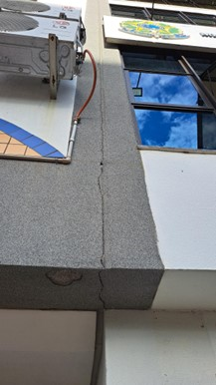

FOTOS 10.2


FOTOS 10.3
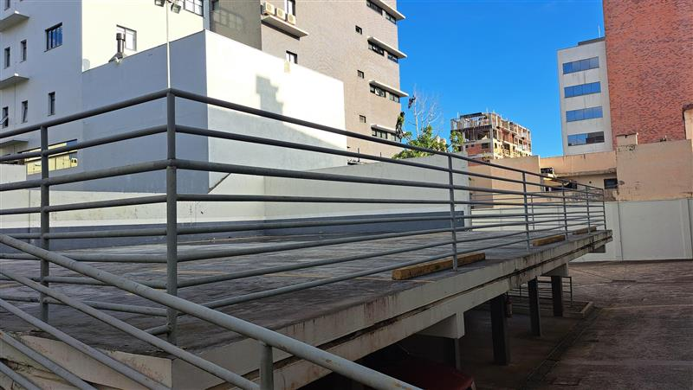

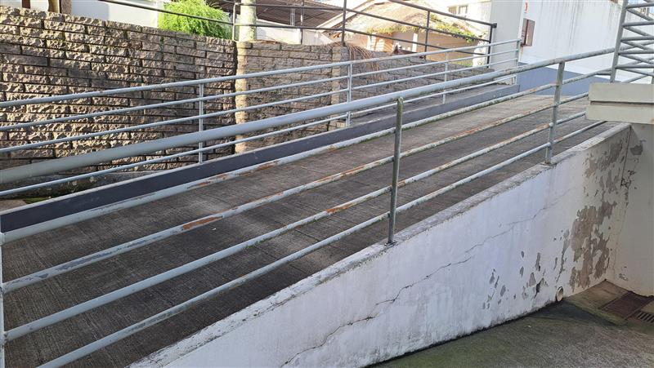

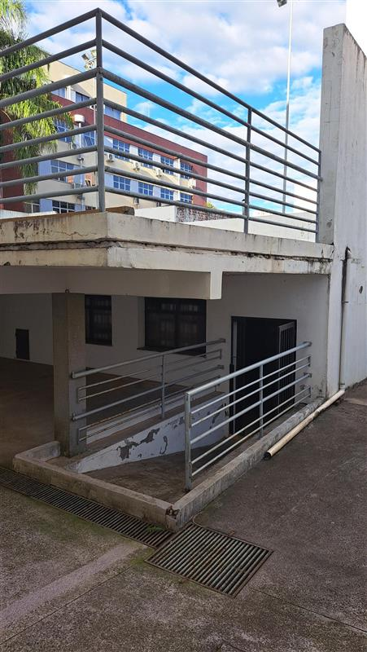

FOTOS 10.4.1



FOTOS 10.4.2
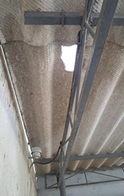

FOTOS 10.4.3
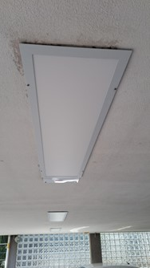

FOTOS 10.5.1





FOTOS 10.5.2

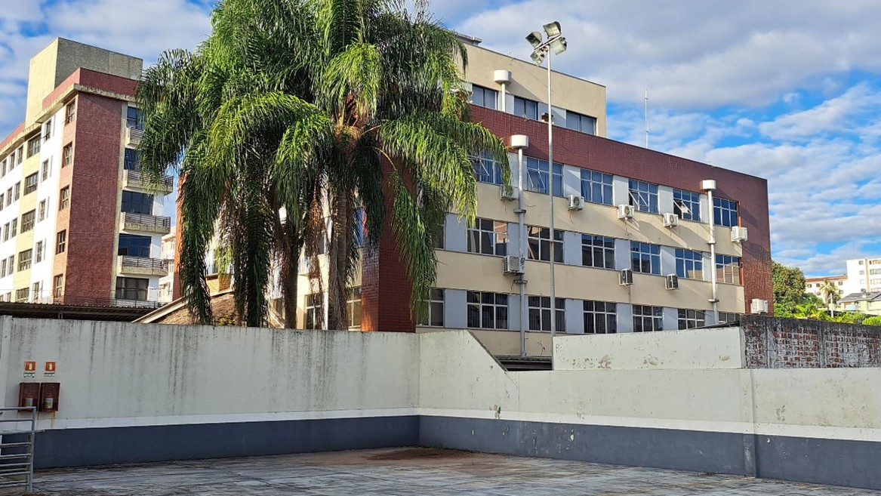

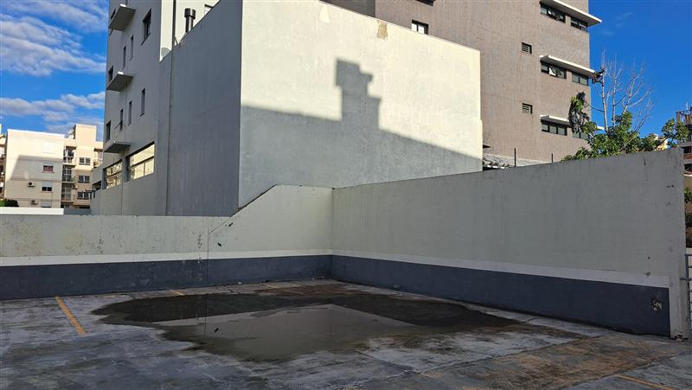



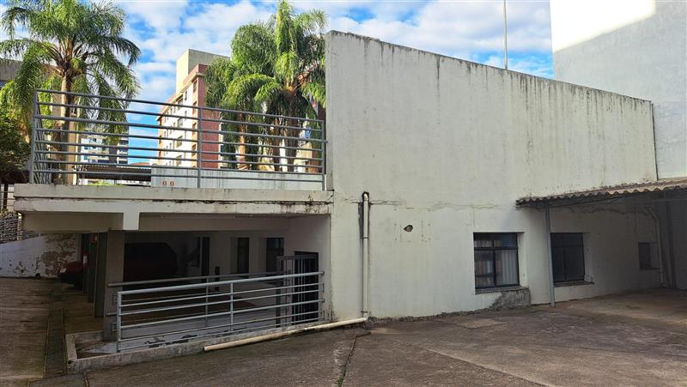

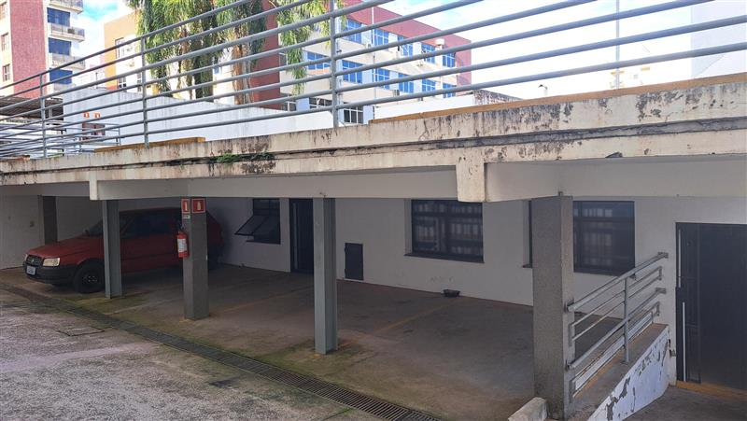

FOTOS 10.5.3

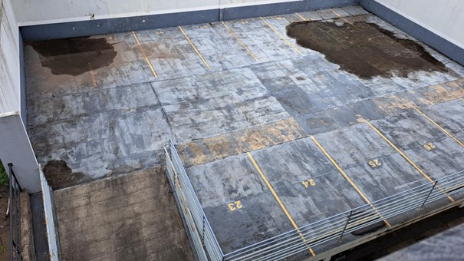

ANEXO II - MODELO DE APRESENTAÇÃO DE PROPOSTA

1. RAZÃO SOCIAL DA EMPRESA:

2. CNPJ Nº:

2. ENDEREÇO:

4. TELEFONE:

5. E-MAIL:

Apresentamos nossa proposta de preços para a realização de serviços de manutenção predial com fornecimento de materiais e mão de obra, para reparos necessários à manutenção e conservação do prédio, proporcionando substancial e adequada melhora no ambiente de trabalho interno e externo, tanto para servidores quanto para o público em geral. A manutenção proposta será feita na Procuradoria do Trabalho no Município (PTM) de Santa Maria/RS, atendendo às normas pertinentes da Associação Brasileira de Normas Técnicas – ABNT e à legislação municipal vigente, acatando todas as estipulações consignadas no Aviso de Dispensa Eletrônica nº 90054/2025 e seus anexos, conforme descrição abaixo:

ITEM | Descrição | Quant. | VALOR TOTAL  (R$)
1 | Serviço de recomposição da junta de dilatação no prédio, por meio de recomposição do material de impermeabilização da junta e reparação da alvenaria para eliminação de fissuras e infiltrações dela resultantes, impedindo que as paredes internas sigam apresentando manchas de umidade e formação de mofo. | 01

ITEM | Descrição | Quant. | VALOR TOTAL  (R$)
2 | Recuperação do piso onde será o futuro auditório da PTM (72m²). O serviço consiste na lavagem minuciosa da superfície, com remoção da cera/resina existente; correção de irregularidades; vedação de tampa/caixa de esgoto para prevenir possíveis propagações de odores desta tubulação; e aplicação de resina incolor compatível com pedra basalto, com o objetivo de preservar o revestimento existente e dar melhor aparência ao ambiente à caixa mencionada. | 01

ITEM | Descrição | Quant. | VALOR TOTAL  (R$)
3 | Serviço de supressão dos pontos com ferrugem nas grades internas localizadas na rampa e no contorno da parte superior da edificação dos fundos da PTM, com aplicação de fundo reparador e de tinta antiferrugem próprios, preservando a estrutura existente, bem como prolongando a sua vida útil. | 01

ITEM 4
Subitem | Descrição | Quant. | Valor Total do Subitem  (R$)
4.1 | Conserto de forro de gesso que está apresentando fissuras e desníveis na Sala de Recepção do imóvel, prevenindo eventual queda da estrutura já existente. Finalmente, todo o forro da Sala de Recepção (23m²) deverá receber pintada com tinta acrílica. | 01
4.2 | Serviço de troca, com fornecimento de 1 (uma) telha de fibrocimento, 6mm, com dimensões de 1,80m X 1,10m, no telhado da garagem protejendo servidores, usuários externos e seus veículos ali estacionados. | 01
4.3 | Reparo na fixação de 18 suportes de luminárias de lâmpadas led fixados em gesso no espaço destinado à garagem através do uso de material específico para fixação no material acima citado, evitando, assim, qualquer risco de dano aos veículos estacionados e à segurança das pessoas que transitam pelo referido espaço. (Informar o valor total do reparo dos 18 suportes de luminárias de lâmpadas) | 01
VALOR TOTAL DO ITEM 4

ITEM 5
Subitem | Descrição | Quant. | Valor Total do Subitem  (R$)
5.1 | Na área externa o conserto e nivelamento de piso (pátio) e fechamento de buracos, propiciando o correto escoamento da água. | 01
5.2 | Serviço de reparo da alvenaria, conserto de fissuras e recomposição de revestimentos soltos e renovação da pintura, com a mesma cor existente, nas paredes e nos muros localizados na parte dos fundos da PTM, evitando, assim, a propagação de infiltrações e o agravamento no desgaste no reboco existente. | 01
5.3 | Serviço de preenchimento de áreas de depressões em área maior, de aproximadamente 103m² (verificar Foto 10.8), localizada acima do prédio no qual se encontra itens do arquivo e a casa de bombas, especificamente nas quais ocorre o acúmulo de água apontado nas fotos em anexo, propiciando que o escoamento dos pontos onde ocorre a acumulação sejam direcionados ao sistema de canalização já existente. Tal medida evitará que algum tipo de infiltração ocorra nas peças imediatamente abaixo, diante do recorrente acúmulo de água a cada nova chuva. | 01
VALOR TOTAL DO ITEM 5

OBS: A empresa poderá participar de um ou mais itens, conforme o seu interesse. Entretanto, optando-se por participar de um Item que seja composto por subitens, deverá enviar preços para TODOS os subitens que o compõesm.

PRAZO DE VALIDADE DA PROPOSTA: ___ (___________________) dias.
Mínimo 60 (sessenta) dias, contados da data da abertura da Sessão da Dispensa Eletrônica.

PRAZO DE EXECUÇÃO DO OBJETO: ___ (___________________) dias corridos.
Máximo 60 (sessenta) dias corridos, a contar do recebimento da Nota de Empenho.

Declaramos que temos pleno conhecimento e concordamos com todos os termos estipulados neste Aviso de Dispensa Eletrônica e seus anexos, bem como que no valor total estão inclusos todos os impostos, taxas, fretes, custos relacionados com salários, encargos trabalhistas, sociais, previdenciários, e outras despesas decorrentes de exigência legal ou das condições de gestão do contrato a ser assinado/nota de empenho, além dos materiais consumíveis e a depreciação dos equipamentos e bens duráveis, bem como quaisquer outras despesas, diretas ou indiretas, pertinentes à formação do preço dos serviços.

Declaramos, também, que temos pleno conhecimento das condições e dificuldades para a realização dos serviços, não cabendo, posteriormente, em hipótese alguma, qualquer alegação de desconhecimento ou solicitação de acréscimo no preço por falta de informação.

Declaramos, ainda, sob as penas da lei, que:

- não existem causas ensejadoras de fatos supervenientes impeditivos da habilitação e posterior contratação, bem como que não estamos impedidos de participar de contratações promovidas por órgão ou entidade pública, estando ciente da obrigatoriedade de declarar ocorrências posteriores;

- para fins do disposto no inciso VI do art. 68 da Lei nº 14.133, de 1° de abril de 2021, acrescido pela Lei nº 9.854, de 27 de outubro de 1999, não empregamos menor de 18 (dezoito) anos em trabalho noturno, perigoso ou insalubre e não emprega menor de 16 (dezesseis) anos;

Ressalva: ( ) emprego menor, a partir de 14 (quatorze) anos, na condição de aprendiz.
Em caso afirmativo, assinalar a ressalva;

- não possuímos, em nossa cadeia produtiva, empregado(s) executando trabalho degradante ou forçado, observado o disposto nos incisos III e IV do art. 1º e no inciso III do art. 5º da Constituição Federal;

- estamos cientes do cumprimento da reserva de cargos prevista em lei para pessoa com deficiência ou para reabilitado da Previdência Social e que, se aplicado ao número de funcionários da minha empresa, atendemos às regras de acessibilidade previstas na legislação, conforme disposto no art. 93 da Lei nº 8.213, de 24 de julho de 1991;

- não possuímos como sócios: cônjuge, companheiro ou parente em linha reta, colateral ou por afinidade, até o terceiro grau, inclusive, dos respectivos membros ou de servidor investido em cargo de direção e de assessoramento, conforme dispõe o inciso I do art. 3º da Resolução nº 37, de 28/04/2009 e alterações, principalmente na incluída pela Resolução nº 172, de 04/07/2017, todas do Conselho Nacional do Ministério Público;

- cumprimos os requisitos estabelecidos no artigo 16 da Lei nº 14.133/2021. (APENAS PARA OS PARTICIPANTES ORGANIZADOS SOB A FORMA DE COOPERATIVAS)

g) comprometo-me, para fins de assinatura do contrato/confirmação do recebimento da nota de empenho, e durante toda a vigência contratual, a regularizar, caso esteja irregular, e manter a situação regular da empresa junto ao Cadastro Informativo de Créditos não Quitados no Setor Público Federal – CADIN, conforme estabelecido no Aviso de Dispensa Eletrônica.

CARIMBO PADRONIZADO DO CNPJ DA EMPRESA
Data: ____/____/2025
Assinatura do Representante:
Nome:
RG:
CPF:

